本州三古都温泉巡礼6天游 特惠日本行程单
产品编号 | 00117516145560E | 出发地 | 上海市 | 目的地
行程天数 | 6 | 去程交通 | 飞机 | 返程交通 | 飞机
参考航班 | 名古屋/东京入，大阪返
产品亮点 | 非廉航，两件免费行李托运
产品介绍 | 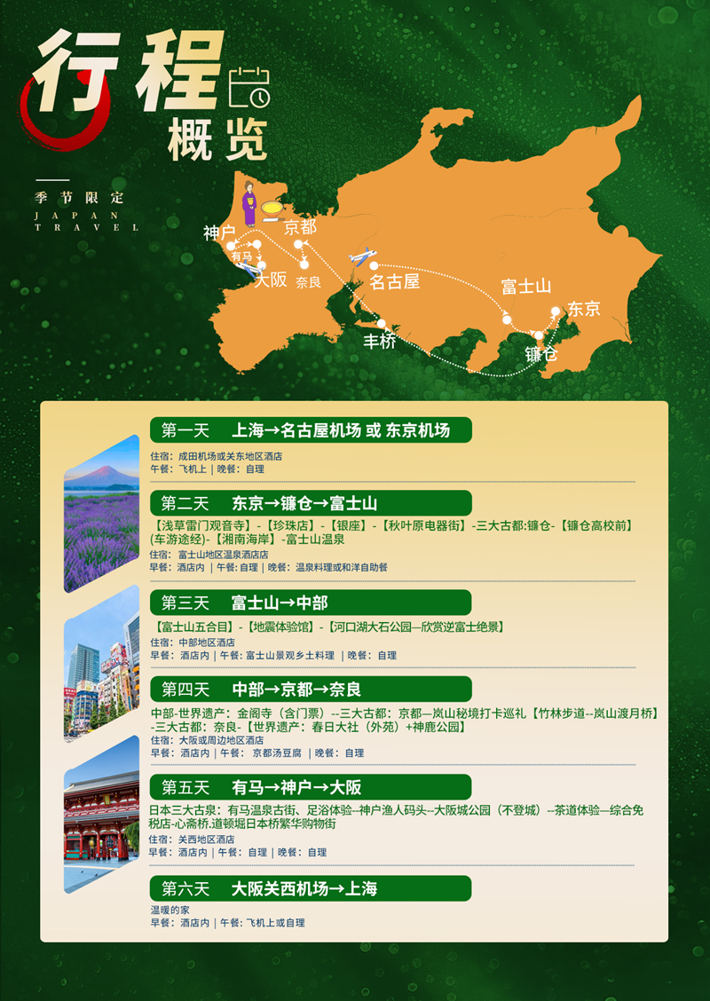
行程安排
D1
行程详情 | 上海-名古屋机场 -东京 或 上海-东京  导游接机乘车前往东京酒店办理入住。
用餐 | 早餐：X 午餐：X 晚餐：X
住宿 | 成田机场或关东地区酒店
D2
行程详情 | 【浅草雷门观音寺】-【珍珠店】-【银座】-【秋叶原电器街】-三大古都:镰仓-【镰仓高校前】(车游途经)-【湘南海岸】-酒店  【浅草雷门观音寺】(停留时间约30分钟) 地标景点
用餐 | 早餐：√ 午餐：X 晚餐：√
住宿 | 富士山地区温泉酒店
D3
行程详情 | 【富士山五合目】-【地震体验馆】-【河口湖大石公园—欣赏逆富士绝景】- 酒店  【富士山五合目】（天气及交通情况许可）(停留时间约45分钟)富士山由山脚至山顶按高度共分为十合，半山腰便称为富士五合目。乘车而上，游客轻轻松松观赏富士美景的珍贵体验。五合目居高临下，富士五湖、八岳、南阿尔卑斯的美景向您而展现，此情此景毕生难忘。
用餐 | 早餐：√ 午餐：√ 晚餐：X
住宿 | 中部地区酒店
D4
行程详情 | 中部 -【世界遗产：金阁寺(含门票)】-三大古都:京都-岚山秘境打卡巡礼【竹林步道--岚山渡月桥】-三大古都：奈良-【世界遗产:春日大社（外苑）+神鹿公园】  世界文化遗产【金阁寺】(停留时间约40分钟)
用餐 | 早餐：√ 午餐：√ 晚餐：X
住宿 | 大阪或周边地区酒店
D5
行程详情 | 【日本三大古街：有马温泉古街、足浴体验】--神户渔人码头--大阪城公园(不登城)--茶道体验—綜合免稅店-心斋桥．道顿堀日本桥繁华购物街  【有马温泉古街】有马温泉有千年以上的历史，是日本最古老的温泉旅游胜地之一，亦是日本三大名泉之一，连日本天皇也曾到此泡汤。得天独厚的有马温泉，最稀有之价值所在，亦是当地最具代表性的就是「金之汤」和「银之汤」。
用餐 | 早餐：√ 午餐：X 晚餐：X
住宿 | 关西地区酒店
D6
行程详情 | 大阪关西机场-上海  早餐后前往机场搭乘国际航班回国。
用餐 | 早餐：√ 午餐：X 晚餐：X
住宿 | 无
费用说明
费用包含 | 全程经济舱往返国际机票、全程燃油税、机场税（我司保留因航司临时调整税金涨价之权利）
费用不包含 | 年龄2-6周岁(不含)不占床减收RMB300/人; 如需占床请按成人预定, 超过（含）6岁请按成人预定（不占床儿童所含餐食与成人相同）;
其他说明
预订须知 | 1.客人报名时需支付定金RMB3000/位
退改规则 | 30天以上无损
签证信息 | 护照签发地上海领区（江浙沪皖赣）
报名材料 | 护照首页

